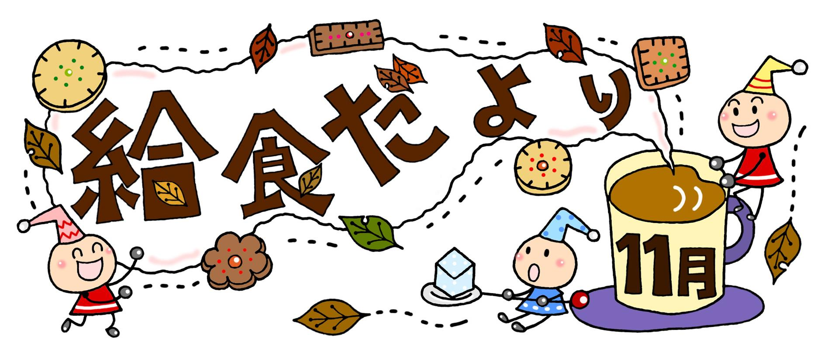
秋も深まり、紅葉の美しい季節となりました。この時期は実りの季節で、食べ物が豊富な上に、おいしく感じる時です。旬の食べ物をバランス良く食べ、冬に備えて寒さに負けない身体を作りましょう。

川北町
川北町
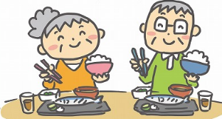
日本型食生活で健康な毎日に

『日本型食生活』とは、ごはん（主食）を中心に、３つのおかず（主菜、副菜２つ）と汁物を組み合わせた一汁三菜の
食事のことです。栄養バランスが優れていて、日本が世界の中でも長寿なのは、この食生活が理由の一つといわれています。
主食 炭水化物が多く、体や脳を動かすために必要なエネルギー源になります。
主菜 魚や肉、たまご、大豆製品を使った料理で、主に体を作るたんぱく質が豊富で
す。
副菜 野菜やきのこ、海そうなどを使った料理で、ビタミンやミネラル、食物繊維などが豊富です。体の調子を整え、病気や便秘などを予防します。
汁物 主菜、副菜で不足している栄養や水分を補います。
主菜
副菜
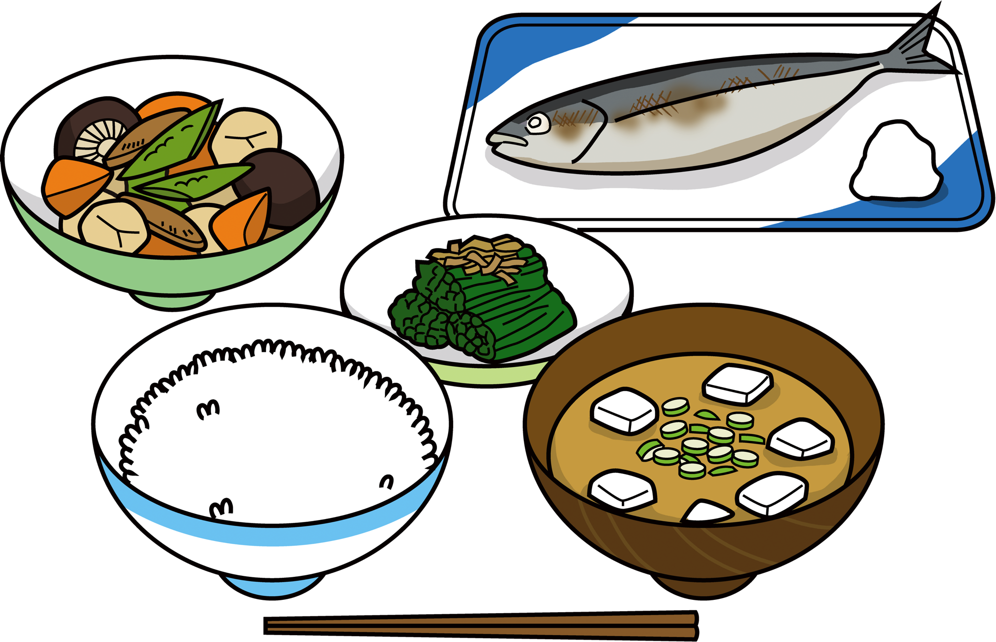

汁物
主食


生活スタイルに合わせて、できることから無理なく取り組みましょう。普段の食事にサラダやスープ、果物などをプラスするだけで、栄養バランスが良くなります。お惣菜なども活用してみましょう。外食の時はサイドメニューを組み合わせて栄養バランスを工夫しましょう。








🍚ごはん食のメリット🍚

塩分量を減らせる
ごはんはお米に水を加えて炊くだけなので、塩分や添加物は、おかずに入ってい
るだけの量ですみます。

食文化を伝えられる
ごはんを中心とすることで、郷土料理や旬の食材を使った料理が取り入れやすく
なります。

どんなおかずとも合わせられる
パンやめん類よりも、ごはんに合うおかずの種類が多いので、組み合わせを楽しめ
ます。

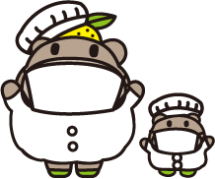
簡単で栄養バランスがアップ！

ほうれんそうのごま汁
簡単で栄養バランスがアップ！

＊材料＊ 【４人分】
・玉ねぎ・・・・１/２個
・にんじん・・・４センチ程
・木綿豆腐・・・１/２丁
・うす揚げ・・・１枚
・ほうれん草・・１/２わ
・みそ・・・・・大さじ１と１/２
・煮干し・・・・５～６尾
・白すりごま・・小さじ１
・白いりごま・・小さじ１

＊作り方＊
①煮干しは頭と内臓を取り、鍋に入れ、３０分ほど水につけておく。
②玉ねぎはスライス、にんじんはいちょう切り、豆腐は角切りにする。
③うす揚げは油抜きして短冊切りにする。
④ほうれん草は塩ゆでして水に冷まし、２センチ長さに切る。
⑤①を火にかけ３分ほど煮立たせてだしを取り、煮干しを取り出す。
⑥⑤のだし汁に玉ねぎとにんじんを入れて煮て、あくを取る。
⑦野菜が柔らかくなったら豆腐と薄揚げを加えて煮る。
⑧味噌で味付けし、ほうれん草とごまを入れて出来上がり。
ほうれんそうのごま汁
簡単で栄養バランスがアップ！

＊材料＊ 【４人分】
・玉ねぎ・・・・１/２個
・にんじん・・・４センチ程
・木綿豆腐・・・１/２丁
・うす揚げ・・・１枚
・ほうれん草・・１/２わ
・みそ・・・・・大さじ１と１/２
・煮干し・・・・５～６尾
・白すりごま・・小さじ１
・白いりごま・・小さじ１

＊作り方＊
①煮干しは頭と内臓を取り、鍋に入れ、３０分ほど水につけておく。
②玉ねぎはスライス、にんじんはいちょう切り、豆腐は角切りにする。
③うす揚げは油抜きして短冊切りにする。
④ほうれん草は塩ゆでして水に冷まし、２センチ長さに切る。
⑤①を火にかけ３分ほど煮立たせてだしを取り、煮干しを取り出す。
⑥⑤のだし汁に玉ねぎとにんじんを入れて煮て、あくを取る。
⑦野菜が柔らかくなったら豆腐と薄揚げを加えて煮る。
⑧味噌で味付けし、ほうれん草とごまを入れて出来上がり。
ほうれんそうのごま汁
簡単で栄養バランスがアップ！

＊材料＊ 【４人分】
・玉ねぎ・・・・１/２個
・にんじん・・・４センチ程
・木綿豆腐・・・１/２丁
・うす揚げ・・・１枚
・ほうれん草・・１/２わ
・みそ・・・・・大さじ１と１/２
・煮干し・・・・５～６尾
・白すりごま・・小さじ１
・白いりごま・・小さじ１

＊作り方＊
①煮干しは頭と内臓を取り、鍋に入れ、３０分ほど水につけておく。
②玉ねぎはスライス、にんじんはいちょう切り、豆腐は角切りにする。
③うす揚げは油抜きして短冊切りにする。
④ほうれん草は塩ゆでして水に冷まし、２センチ長さに切る。
⑤①を火にかけ３分ほど煮立たせてだしを取り、煮干しを取り出す。
⑥⑤のだし汁に玉ねぎとにんじんを入れて煮て、あくを取る。
⑦野菜が柔らかくなったら豆腐と薄揚げを加えて煮る。
⑧味噌で味付けし、ほうれん草とごまを入れて出来上がり。
ほうれんそうのごま汁
簡単で栄養バランスがアップ！

＊材料＊ 【４人分】
・玉ねぎ・・・・１/２個
・にんじん・・・４センチ程
・木綿豆腐・・・１/２丁
・うす揚げ・・・１枚
・ほうれん草・・１/２わ
・みそ・・・・・大さじ１と１/２
・煮干し・・・・５～６尾
・白すりごま・・小さじ１
・白いりごま・・小さじ１

＊作り方＊
①煮干しは頭と内臓を取り、鍋に入れ、３０分ほど水につけておく。
②玉ねぎはスライス、にんじんはいちょう切り、豆腐は角切りにする。
③うす揚げは油抜きして短冊切りにする。
④ほうれん草は塩ゆでして水に冷まし、２センチ長さに切る。
⑤①を火にかけ３分ほど煮立たせてだしを取り、煮干しを取り出す。
⑥⑤のだし汁に玉ねぎとにんじんを入れて煮て、あくを取る。
⑦野菜が柔らかくなったら豆腐と薄揚げを加えて煮る。
⑧味噌で味付けし、ほうれん草とごまを入れて出来上がり。
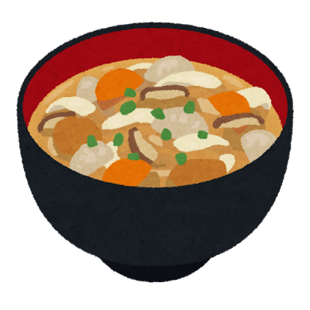
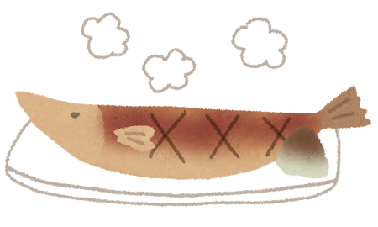
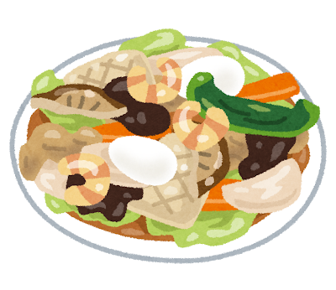



れんこんの代わりに
ごぼうもおいしいよ！

ひじきとれんこんの炒り煮

＊材料＊ 【４人分】
・乾燥ひじき・・・大さじ２
・れんこん・・・・中１/２節
・にんじん・・・・３ｃｍ程
・さつま揚げ・・・２枚
Aだし・・・・・１００ｍL
（顆粒だし小さじ１＋水100mLでも良いです）
A砂糖・・・・・小さじ１
Aみりん・・・・大さじ１
Aしょうゆ・・・大さじ１
白いりごま・・・少々
＊作り方＊
①乾燥ひじきはたっぷりの水で戻し、水気を切る。
②れんこんは いちょう切り、にんじんは千切り、さつま揚げは短冊切りにする。
③深型のフライパンか鍋に油をひき、れんこん、にんじんを
軽く炒め、ひじき、さつま揚げ、Aを加えて蓋をし弱火で
７分くらい煮る。
④野菜が柔らかくなったら、ごまを振って出来上がり。

- 給食では、大豆やいんげん、ごま油なども入れます。

